キャッチフレーズ 「一人一人が輝いて、大中が輝く」　　　令和７年５月２８日（水）

|  |  |
| --- | --- |
| 文字が書かれている  AI によって生成されたコンテンツは間違っている可能性があります。挿絵 が含まれている画像  AI によって生成されたコンテンツは間違っている可能性があります。大中だより  **めざす生徒像：将来に夢を持ち、自立して学習できる生徒** | 光, 挿絵 が含まれている画像  AI によって生成されたコンテンツは間違っている可能性があります。石垣市立大浜中学校  発行：仲地 秀将（校長）  編集：内原 英祐（教頭）  ☎ 82-3949　fax 88-5905 |

いよいよ、３年生にとって、最後の中体連

６月行事予定

夏季総合体育大会がありました。

|  |  |  |
| --- | --- | --- |
| 1 | 日 | 地区総体（野球） |
| 2 | 月 | 台湾交流（～３日） |
| 3 | 火 | 月の時間割 |
| 4 | 水 |  |
| 5 | 木 | 授業参観日 |
| 6 | 金 |  |
| 7 | 土 |  |
| 8 | 日 |  |
| 9 | 月 | 名蔵中交流学習 |
| 10 | 火 |  |
| 11 | 水 | 尿検査（二次） |
| 12 | 木 | 尿検査（二次） |
| 13 | 金 | 生徒会朝会、月の時間割 |
| 14 | 土 |  |
| 15 | 日 |  |
| 16 | 月 |  |
| 17 | 火 |  |
| 18 | 水 |  |
| 19 | 木 | 平和集会、部活動停止(～24日) |
| 20 | 金 |  |
| 21 | 土 | 数学検定① |
| 22 | 日 |  |
| 23 | 月 | 慰霊の日 |
| 24 | 火 | 校内実力テスト |
| 25 | 水 | 校内実力テスト |
| 26 | 木 | 専門委員会 |
| 27 | 金 |  |
| 28 | 土 | 県総体（空手） |
| 29 | 日 | 県総体（空手） |
| 30 | 月 |  |

　５月２４日（土）、２５日（日）の二日間、各会場にて八重山中体連夏季総合体育大会が開催されました。

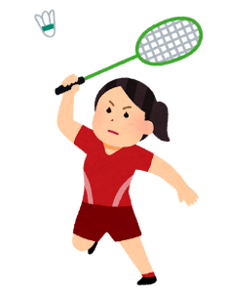　３年生にとっては、これまでの練習の成果を発揮する最後の大会となります。応援ありがとうございました。

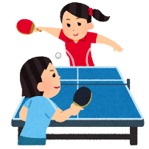**＜　優　勝　＞**

**男子バスケットボール**

**女子ハンボボール**

**団体男子ソフトテニス**

**個人男子ソフトテニス**

**男子バドミントンダブルス**

**＜準優勝・２位＞**

**団体男子バドミントン**

**団体女子卓球**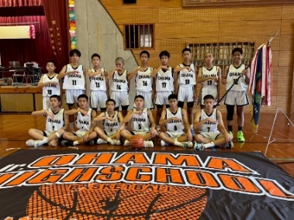

**※野球、サッカーについては**

**５月３１日（土）と６月**

**１日（日）開催されます。**

**是非、会場で応援をよろし**

**くお願いします。**

**また、詳しくは中体連の発**

**表を待って、お知らせいたします。**

ＰＴＡ母親委員会による選手激励

５月２１日に地区中体連へ参加する選手の選手激励会を行いました。その後、PTA母親委員会による栄養会を実施し、全生徒にホットドッグを提供していだだきました。みんなおいしく食べていました。１時頃から準備していただいたPTAの皆様、ありがとうございました。

建物の前に座っている人たち

AI によって生成されたコンテンツは間違っている可能性があります。建物, 人, テーブル, 男 が含まれている画像

AI によって生成されたコンテンツは間違っている可能性があります。

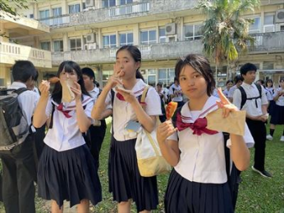テーブルの上に立っている女性たち

AI によって生成されたコンテンツは間違っている可能性があります。

生徒会総会

５月１５日に生徒総会が開催されました。

活発な意見が多くの生徒からありました。学級で討議し、いろいろな意見や要望が出た中で、生徒会として、全生徒が過ごしやすい「カラフル、パワフル、ワンダフル」な学校にするために、いろんな活動に取り組んでいくようです。

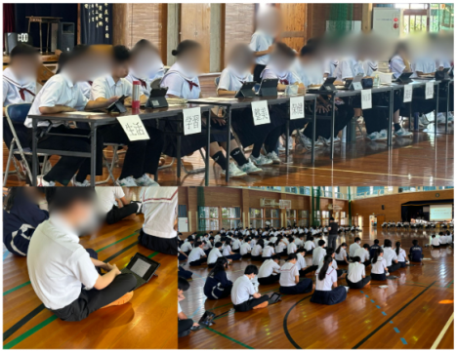

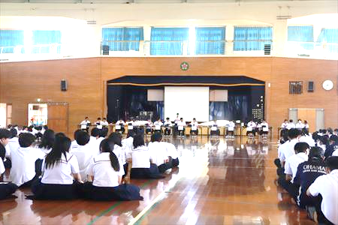

**スマホ・ケータイ安全教室**

５月２３日（金）にスマホ・ケータイ安全教室を実施しました。ａｕ沖縄セルラーの社員の方に講話をしていただきました。毎年、ＳＮＳなどでのトラブルが本校でもあります。ご家庭でもスマホ・ケータイの使用について話し合われてみてください。

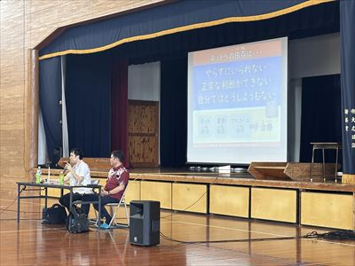

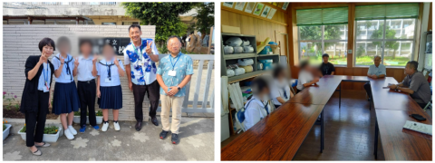

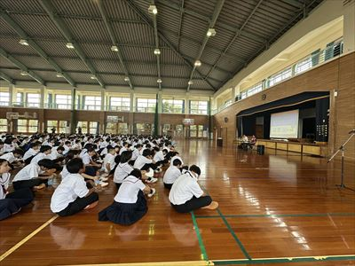

台湾(蘇澳鎮)交流事業

石垣市の小中学生教育交流事業に参加した子どもたちが無事帰島しました。台湾(蘇澳鎮)での４泊５日の交流を通して、言葉の壁を感じさせないような楽しく有意義な交流ができたようです。短い期間でしたが、子どもたちの表情からは成長した様子が感じられました。

解散式で代表挨拶をした本校の2年の生徒は「来月は台湾から交流生が来るので、今度は自分たちがおもてなしを返せるようにしたい」と述べていました。

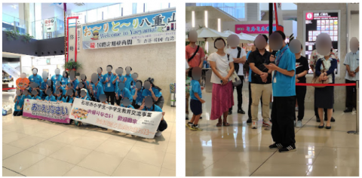

富野中学校　交流学習

５月２０日（火）からの二日間、交流学習として、富野中学校の生徒３名が大浜中へ来校しました。富野中学校の生徒は各学級に入り、本校の生徒と交流しながら授業を受けたり、給食を楽しみました。２年生は１年ぶりの再会を喜んでいる姿もありました。

